

教务处编 总第124期 2007年第7期 2007年6月21日
我校召开2006-2007学年第二学期
大学生教育教学信息员代表座谈会
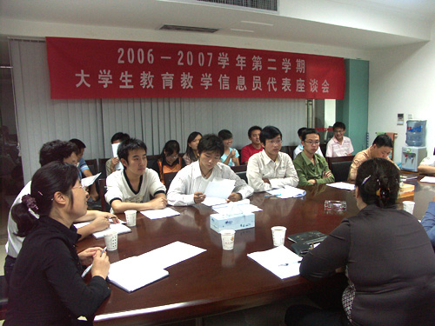
为建立我校本科教学质量管理的信息反馈渠道，聆听大学生对我校在教学管理、专业及课程建设、教学条件及利用、师资队伍建设、学风教风等方面的感受，充分体现“以生为本、质量立校”的办学理念， 2007年6月20日下午，由教务处牵头组织，我校教务处刘晓君处长、王成军副处长、后勤集团崔明军副总经理、人事处蔡安江副处长、学生处刘永强副处长、总务处张莉副处长等多个职能处室领导参加的每学期一次的大学生教育教学信息员代表座谈会顺利召开。
会议由教务处处长刘晓君教授主持， 30名来自全校13个院（系）不同年级专业的信息员代表在教务处会议室进行了座谈。刘晓君教授首先向同学们介绍了教育部开展本科教学“质量工程”的有关情况，并结合我校实际提出要做好学科专业建设、精品课程建设、教学成果评审和培育、优秀教材评审、实验教学示范中心的建设与完善工作以及教学团队的建设问题；强调要优化学科布局，充分利用教育教学资源；要以学生为主体，以质量立校。同时还列举了我校通过积极实施一些教育教学改革的有力措施，在本科教学工作中取得的成绩。
座谈会上各年级同学结合自身学习、生活等方面的亲身体验，就学校基础设施建设、教学安排、课堂教学、教学管理、专业建设、学生培养、学生就餐、招生与就业等方面的问题，与在座各处室领导进行了热烈的讨论，如：校车乘车、实验室设备、东校区校园建设等问题。并且许多同学还对一些优秀教师的教学方法表示欢迎，对学校现存的问题提出了中肯的建议和合理化改进意见。针对学生反映的一些问题，相关处室领导进行了详细耐心解答，消除了学生的疑问，对于因客观原因不能及时解决的问题，也提出了妥善的解决方案。
最后刘晓君处长对广大信息员同学们认真履行职责，在学生中广泛收集教育教学信息表示感谢，认为同学们为学校的发展和建设提供了重要信息和合理化建议，充分发挥了学校与学生之间的桥梁纽带作用。并表示对同学们提出的问题和建议学校将及时向有关职能处室进行反馈，并尽快给出解决方案或做出合理的解释。
大学生教育教学信息员制度实施以来，信息员同学积极工作，向教学管理部门反馈了大量的有用信息，这些信息为有针对性地解决教育教学与教学管理过程中存在的各种问题，推广有效的教学方法和学习经验，加强教风、学风建设，做出了很大的贡献。截至目前，信息员共反馈各类教学信息1400余条，教务处组织整理并下发《大学生教育教学信息员反馈信息通报》8期，内容包括培养计划、课程安排、课堂教学、教学调度、学习方法、学生管理、奖项评选、招聘就业及后勤服务等方面，反映信息涉及我校多个院（系）及职能处（室）。
教务处对信息员所反馈的意见和建议非常重视，收回相关部门填写的《大学生教育教学信息员反馈信息通报》意见反馈表120余份，收集反馈处理意见250余条，并将反馈处理意见及时在教育教学信息反馈中心网站上进行了公布。
为保证大学生教育教学信息员制度更好的实施，发挥信息员在学校教育教学中的桥梁纽带作用，教务处积极采取措施，完善健全各种工作激励机制，充分调动了广大信息员的工作热情，保证了该项工作的有效开展，完善了我校本科教学质量保证与监控体系，促进了我校本科教学质量的稳步提高。

